Тема «Основные термины, определения и шкалы измерений в метрологии»

План:
1. Метрология: краткая история развития.
2. Общие вопросы метрологии, основные термины и определения.
3. Структурные элементы метрологии.
4. Шкалы измерений.

1. Метрология: краткая история развития

Без развернутой системы измерений, позволяющей контролировать технологические процессы, оценивать свойство и качество продукции, не может существовать ни одна область техники. Измерения служат основой научных знаний. «Наука начинается … с тех пор, как начинают измерять», - писал великий русский ученый Д.И. Менделеев.
Необходимо измерять технические характеристики различных машин и механизмов, размеры деталей и составных частей машин, показатели продукции и различных жизненно важных объектов и т.д.
Вначале люди научились измерять время, затем с развитием земледелия – площадь; торговли – объем и массу; строительства – различные углы, площади и объемы плоских и объемных фигур. Первые примитивные измерения сводились либо к сравнению величин, либо к определению, во сколько раз одна величина больше другой. В качестве мер при расчетах использовались размеры собственного тела (длина локтя, размах руки и т.д.).
Издавна придается большое значение единству мер для правильного развития внутренней торговли и упрочнения торговых связей с соседними народами. Упоминания о русских мерах встречаются в первых памятниках древнерусской письменности. Меры тех времен были примитивны и весьма неустойчивы. Например, локоть – «расстояние от локтя до переднего сустава среднего перста» - 38 см, сажень – 4 локтя (152 см), полусажень – 2 локтя (76 см), пядь 1/8 сажени – 19 см.
Верста являлась единицей длины пути, но размер ее колебался в разное время в различных областях Руси от 1000 до 500 саженей. Для измерения площади земли применялась десятина – площадь квадрата со сторонами равными 50 саженям, т.е. 1/10 версты. Надзор за мерами и весами в Древней Руси поручался духовенству. В церковном уставе князя Владимира (Х век) говорится: «Всякие мерила епископу блюсти без пакости – множити, ни умаляти, за все то дати ему ответ во день страшного суда». Наказание за злоупотребление при пользовании мерами и весами предусматривалось «близко к смерти», с разделом имущества в пользу церкви и властей.
Шли столетия, росло количество средств измерения, росли и трудности общегосударственного упорядочения мер. В 1736 году была создана специальная комиссия по мерам и весам. Она занялась созданием образцов русских мер и организацией поверочного дела. В 1802 году были изготовлены образцовые четырехгранные аршины для Петербурга - хрустальный, стальной и медный, а также 52 образцовых аршина для губерний (аршин – 71,12 см).
Созданная в 1827 году Правительственная Комиссия образцовых мер и весов определила меру единицы длины – сажень, меру веса – фунт, емкости жидких тел – ведро, сыпучих тел – четверик (26,24 л).
В 1842 году именным Указом императора было утверждено «Положение о мерах и весах», которое предусматривало обязательное применение только русских мер во всем государстве. Великое множество мер в различных странах и даже в одной стране затрудняло торговлю и развитие общества, поэтому необходимо было совершенствовать систему измерений.
20 мая 1875 года Россия в числе 17 государств подписала Международную метрическую конвенцию. Страны, подписавшие эту конвенцию, обязались учредить и содержать Международное бюро мер и весов, в задачи которого входило создание международных и национальных метрических эталонов, их хранение.
В 1899 году на I Генеральной конференции по мерам и весам был утвержден Международный прототип метра и распределены государственные эталоны между странами – участниками конвенции. Россия в результате жеребьевки получила эталоны метра № 28, эталон свидетель № 11 и эталоны килограмма № 12 и № 26. Единая мера длины – одна десятимиллионная часть четверти Парижского меридиана (расстояние между городами Дюнкерком и Барселоной); эталон килограмма – цилиндр из сплава иридия и платины, масса которого равна массе воды объемом в 1 дм³ при температуре 4°С.
В 1918 году был принят декрет о введении в стране метрической системы мер (вместо саженей, фунтов, ведер).
Поиск нового «естественного» эталона, неразрушаемого и обладающего большой точностью и развитие интерференционного метода измерений позволили в 1960 году принять новое определение метра в длинах световой волны, соответствующей оранжевой линии спектра криптона – 86. Но это было не последнее определение эталона метра.
Международное признание и развитие метрической системы мер, расширение международного сотрудничества привели к тому, что в 1960 году ХI Генеральная конференция по мерам и весам утвердила «Международную систему единиц», основанную на метрической системе мер – систему СИ (систему интернациональную).
В ней принято шесть основных единиц физических величин – длины, массы, времени, силы электрического тока, термодинамической температуры и силы света. В 1974 году на XIV Генеральной конференции была принята седьмая основная единица СИ – единица количества вещества. В России окончательно система СИ принята в 1980 году. Совершенствование измерительных средств и науки об измерениях продолжается и в современный период.
В настоящее время практически нет ни одной сферы деятельности человека, где бы интенсивно не использовались результаты измерений и контроля. Каждую секунду в мире производятся миллиарды измерительных операций, результаты которых необходимы для обеспечения качества и технического уровня выпускаемой продукции, безопасной работы транспорта, обоснования медицинских и экологических диагнозов.

2. Общие вопросы метрологии, основные термины и определения

Термин «метрология» - это сложно - сочиненное слово произошедшее от греческих: метро и логос (метро – мера, измерение и логос - понятие, наука, учение).
В современном понимании метрология – наука об измерениях, методах и средствах обеспечения их единства и способах достижения требуемой точности.
Таким образом, деятельность основной целью которой является обеспечение и улучшение качества – это метрология, стандартизация и сертификация (рис. 1).

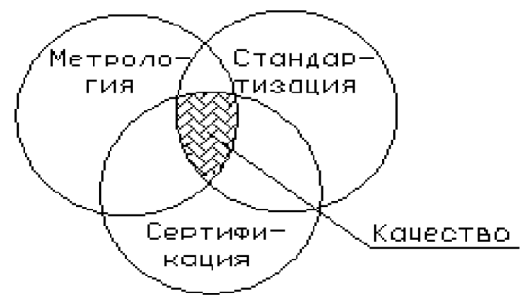
Рис.1. Взаимосвязь понятий

Качество – совокупность характеристик объекта, относящихся к его способности удовлетворить установленные или предполагаемые потребности. Понятие качества включает три элемента: объект, потребности и характеристики.
Объектами могут быть деятельность, процесс или услуга, организация, система или отдельное лицо.
Большинство реальных объектов обладает также многообразием свойств, что получить количественную информацию о каждом из них невозможно, да это и не нужно.
Различают три направления развития метрологии:
- теоретическая метрология рассматривает общие проблемы теории измерений и погрешностей;
- прикладная метрология занимается теорией и практикой обеспечения гарантированной точности конкретных измерений и измерительных систем;
- законодательная метрология устанавливает обязательные технические и юридические требования по применению единиц физических величин, эталонов, методов и средств измерений и охватывает вопросы метрологической деятельности, нуждающиеся в регламентации и контроле со стороны государства с целью защиты интересов самого государства, предприятий или отдельных граждан.
Основные задачи метрологии:
- обеспечение единства измерений;
- установление единиц физических величин и их государственных эталонов;
- определение физических констант и физико-химических свойств веществ и материалов;
- разработка стандартных методов и средств испытания и контроля;
- разработка теории измерений и методов оценки погрешностей;
- метрологический контроль и надзор за состоянием и применением средств измерения.
Основные метрологические понятия даны в рекомендациях РМГ 29-99 введенных с 1 января 2001 г. на территории России взамен ГОСТ 16263-70, содержащие основные термины и определения метрологии согласованные с международными стандартами.
Традиционным объектом метрологии являются физические величины.
Физическая величина – свойство, общее в качественном отношении многим физическим объектам, но в количественном отношении индивидуальное для каждого объекта. Так, свойство «прочность» в качественном отношении характеризует такие материалы как, например сталь, дерево, стекло, ткань, а количественное значение прочности – разное для каждого материала.
Примерами физических величин являются длина, масса, электропроводность и теплоемкость тел, давление газа и т.д.
По видам явлений физические величины делятся на следующие группы (рис.2).
- вещественные т.е. описывающие физические и физико-химические свойства веществ, материалов и изделий из них (масса, плотность, емкость, индуктивность). Их называют пассивными, так как для их измерения требуется вспомогательный источник энергии, с помощью которого формируется сигнал;
- энергетические, т.е. величины, описывающие энергетические характеристики процессов преобразования, передачи и использования энергии (ток, напряжение, мощность). Эти величины называют активными. Они могут быть преобразованы в измерительные сигналы без использования вспомогательных источников энергии;
- характеризующие протекание процессов во времени (например, спектральные характеристики).
Единица физической величины – физическая величина, которой по определению присвоено числовое значение, равное единице. Например, масса 1 кг, сила 1Н, давление 1Па, длина 1м, угол 1°.
Значение физической величины – оценка физической величины в виде некоторого числа принятых единиц. Например, масса тела 1,8 кг, диаметр отверстия 3,7 мм.
Измерение – нахождение значения физической величины опытным путем с помощью специальных технических средств. Измерение какой-либо величины заключается в сравнении ее с однородной величиной, принятой за единицу этой величины.
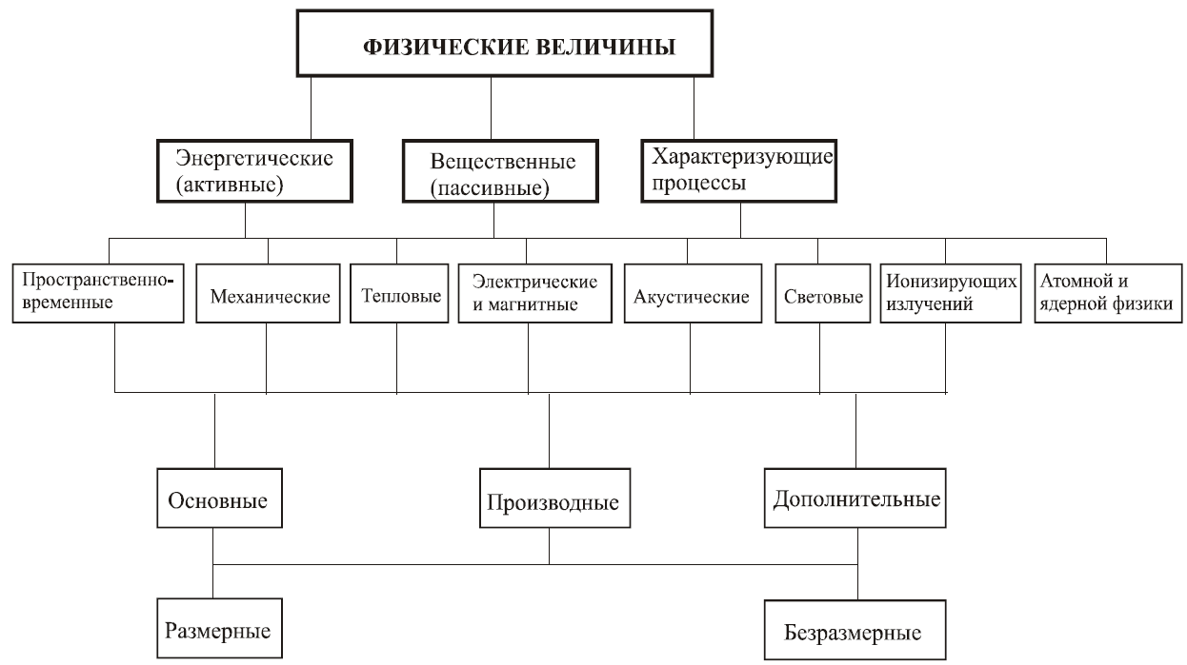
Рис. 2. Классификация физических величин

Например, измерить длину детали – значит сравнить ее с другой длиной, принятой за единицу, то есть с метром. Значение физической величины Q, полученное при измерении, можно выразить формулой:

Q=А [Q], (1.1)

где Q – значение физической величины;
А – числовое значение физической величины в принятых единицах;
[Q] – единица физической величины.

В метрологии различают истинное и действительное значения физических величин.
Истинное значение – значение физической величины, которое идеальным образом отражает в качественном и количественном отношении соответствующее свойство объекта. Истинное значение должно быть свободно от ошибок измерения, но так как физические величины находят опытным путем и их значения содержат ошибки измерений, то истинное значение физических величин остается неизвестным. К сожалению, истинное значение ФВ мы и сегодня, обладая самыми совершенными приборами, определить не можем, так как любой прибор, инструмент, современнейшая измерительная техника обязательно имеют собственные погрешности. Например, говоря, что высота стола равна 0,8 м, мы считаем, что это истинное значение, тогда как измерение различными приборами покажет, что она равна 0,83; 0,836; …0,836534 м и т.д.
Действительное значение – значение физической величины, найденное экспериментальным путем и настолько приближающееся к истинному значению, что для определенной цели может быть использовано вместо него. При технических измерениях значение физической величины, найденное с допустимой по техническим требованиям погрешностью, принимается за действительное значение.
Погрешность измерений – отклонение результата измерений от истинного (действительного) значения измеряемой величины.
Как указывалось выше, одна из главных задач метрологии – обеспечение единства измерений.
Единство измерений – это такое состояние измерений, при котором их результаты выражены в узаконенных единицах и погрешности известны. Это позволяет сопоставить результаты измерений, выполненных различными приборами в разных местах и в разное время. Единообразие средств измерений и единство измерений позволяют обеспечить взаимозаменяемость деталей, изготовленных по одному чертежу в разных условиях.

3. Структурные элементы метрологии

Представим в виде схемы элементы, которые охватывает метрология (рис.3).

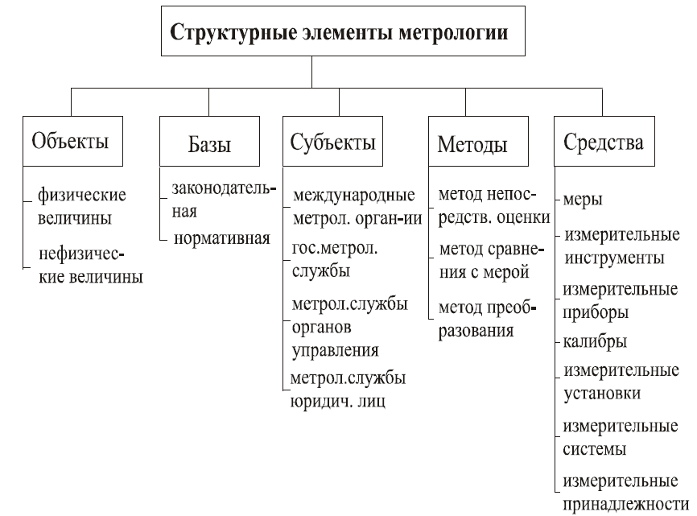

Рис.3. Структурные элементы метрологии

Физическая величина определяется как величина, свойственная материальным объектам (процессам, явлениям), изучаемым в естественных (физика, химия) и технических науках.
К нефизическим следует отнести величины, присущие общественным наукам – философии, социологии, экономике и т.д.
Под базами метрологии понимается та правовая основа, руководствуясь которой осуществляется вся деятельность в области метрологии.
Субъекты метрологии представляют собой совокупность органов и участников метрологической деятельности.
Методы метрологии представляют собой совокупность приемов использования различных приемов и средств, с целью получения измерительной информации об объекте.
Под средствами метрологии понимаются технические устройства, с помощью которых решается измерительная задача.

4. Шкалы измерений

В практической деятельности необходимо проводить измерения различных величин, характеризующих свойства тел, веществ, явлений и процессов. Некоторые свойства проявляются только качественно, другие – количественно. Разнообразные проявления (количественные или качественные) любого свойства образуют множества, отображения элементов которых на упорядоченное множество чисел или в более общем случае условных знаков образуют шкалы измерения этих свойств. Шкала измерений количественного свойства является шкалой физической величины. Термины и определения теории шкал измерений изложены в документе МИ 2365-96.
Шкала измерений – это упорядоченная совокупность значений физической величины, которая служит основой для ее измерения. В метрологической практике известны, пять основных разновидностей шкал.
1. Шкала наименований (шкала классификации) – это своего рода качественная, а не количественная шкала, она не содержит нуля и единиц измерений. Примером может служить атлас цветов (шкала цветов). Процесс измерения заключается в визуальном сравнении окрашенного предмета с образцами цветов (эталонными образцами атласа цветов). Поскольку каждый цвет имеет немало вариантов, такое сравнение под силу опытному эксперту, который обладает не только практическим опытом, но и соответствующими особыми характеристиками зрительных возможностей.
Это самый простой тип шкал, основанный на приписывании качественным свойствам объектов чисел, играющих роль наименований.
2. Шкала порядка (шкала рангов) – характеризует значение измеряемой величины в баллах (шкала землетрясений, силы ветра, твердости физических тел и т.п.). Широкое распространение получили шкалы порядка с нанесенными на них опорными (реперными) точками. К таким шкалам, например, относится шкала Мооса для определения твердости минералов, которая содержит 10 опорных минералов с условными различными числами твердости: тальк – 1; гипс – 2; кальций – 3; флюорит – 4; апатит – 5; ортоклаз – 6; кварц – 7; топаз – 8; корунд – 9; алмаз –10. Отнесение минерала к той или иной градации твердости осуществляется на основании эксперимента, который состоит в том, что испытываемый материал царапается опорным. Если после царапанья испытываемого минерала кварцем (7) на нем остается след, а после ортоклаза (6) – не остается, то твердость испытываемого материала составляет более 6, но менее 7.
Недостатком данных шкал является неопределенность интервалов между опорными точками. Например, по шкале твердости, в которой одна крайняя точка соответствует наиболее твердому минералу – алмазу, а другая наиболее мягкому – тальку, нельзя сделать заключение о соотношении эталонных материалов по твердости. Так, если твердость алмаза по шкале 10, а кварца – 7, то это не означает, что первый тверже второго в 1,4 раза. Определение твердости путем вдавливания алмазной пирамиды показывает, что твердость алмаза 10060, а кварца – 1120, т.е. в 9 раз больше.
Значения, получаемые с помощью шкал порядка нельзя использовать для суммирования, умножения и других математических операций.
3. Шкала интервалов (разностей) – имеет условные нулевые значения, единицу измерения, а интервалы устанавливаются по согласованию. Такими шкалами являются, шкала времени, шкала длины, летоисчисление по различным календарям, в которых за начало отсчета принято либо сотворение мира, либо Рождество Христово и т.д. Температурные шкалы Цельсия. Фаренгейта и Реомюра также являются шкалами интервалов.
В шкале Цельсия за начало отсчета принята температура таяния льда, а в качестве опорной точки – температура кипения воды. Одна сотая часть этого интервала является единицей температуры (градус Цельсия). В температурной шкале Фаренгейта за начало отсчета принята температура таяния смеси льда и нашатырного спирта (или поваренной соли), а в качестве опорной точки взята нормальная температура тела здорового человека. За единицу температуры (градус Фаренгейта) принята одна девяносто шестая часть основного интервала. По этой шкале температура таяния льда равна + 32°F, а температура кипения воды + 212°F. Таким образом, если по шкале Цельсия разность между температурой кипения воды и таяния льда составляет 100°С, то Фаренгейту она равна 180°F. На этом примере видим роль принятой шкалы как в количественном значении измеряемой величины, так и в аспекте обеспечения единства измерений. В данном случае требуется находить отношение размеров единиц, чтобы можно было сравнить результаты измерений, т.е. t°F / t°C.
4. Шкала отношений – имеет естественное нулевое значение, а единица измерений устанавливается по согласованию. Например, шкала массы, начинаясь от нуля, может быть градуирована по-разному в зависимости от требуемой точности взвешивания.
5. Абсолютные шкалы. Под абсолютными шкалами понимают шкалы, обладающие всеми признаками шкал отношений, но дополнительно имеющие естественное однозначное определение единицы измерения и не зависящие от принятой системы единиц измерения. Такие шкалы соответствуют относительным величинам: коэффициенту усиления, ослабления и др.
Отметим, что шкалы наименований и порядка называют неметрическими (концептуальными), а шкалы интервалов и отношений – метрическими (материальными).

